Instellen 30 km regime (omgeving Scharnier - de Statie Hulst)
gelet op artikel 18 van de ‘Wegenverkeerswet 1994’ zijn de burgemeester en wethouders bevoegd tot het nemen van verkeersbesluiten op wegen gelegen binnen de gemeente Hulst, voor zover deze wegen niet in beheer zijn bij het Rijk, de provincie Zeeland of het Waterschap Scheldestromen;
gelet op het bepaalde in het “Reglement Verkeersregels en Verkeerstekens 1990” en het “Besluit Administratieve Bepalingen inzake het Wegverkeer” (“B.A.B.W.”).
O V E R W E G E N D E:
dat uit onderzoek is gebleken dat in Hulst ter plaatse van de Statie, in de volksmond ook wel bekend als ‘het Scharnier’, de route vanaf de Van der Maelstedeweg richting Absdaalseweg en vice versa, de route is die door het meeste verkeer wordt gereden;
dat door de herinrichting van ‘het Scharnier’ te Hulst in 2024, de route vanaf de Van der Maelstedeweg richting Absdaalseweg en vice versa, voor zowel langzaam als snel verkeer, dan ook de route is geworden die voorrang heeft op de zijaansluitingen, te weten de Stationsweg en het Stationsplein (het gedeelte tussen het Havenfort en het parkeerterrein ‘de Statie’);
dat op deze nieuwe doorgaande voorrangsroute diverse oversteekplaatsen gerealiseerd zijn voor zowel (brom-)fietsers als voetgangers, waarbij tijdens het oversteken voorrang moet worden verleend aan het verkeer wat de doorgaande route volgt;
dat door de verkeersintensiteit op de doorgaande route, in combinatie met enkele bochten welke kort na elkaar liggen én de ter plaatse gereden snelheden, het voor de overstekende (brom-)fietsers en voetgangers soms lastig is om goed in te schatten wanneer zij de oversteek kunnen maken;
dat het daarom voor de verkeersveiligheid van belang is dat de maximale snelheid op een deel van deze route teruggebracht wordt van 50 naar 30 km/uur, zodat personen die over willen steken een betere inschatting kunnen maken;
dat zulks mogelijk is door het plaatsen van borden A0130 en A0230 van bijlage I van het ‘Reglement Verkeersregels en Verkeerstekens 1990’ op de diverse locaties zoals aangegeven op bijgaande tekening;
dat ingevolge artikel 24 van het ‘B.A.B.W.’ advies is gevraagd aan het Politiedistrict Zeeland-West-Brabant;
dat deze verkeersmaatregel betrekking heeft op wegen in eigendom en beheer van de gemeente Hulst;
dat met deze verkeersmaatregel de volgende doelstellingen zoals bedoeld in artikel 2 van de ‘Wegenverkeerswet 1994’ beoogd worden, t.w.:
-het verzekeren van de veiligheid op de weg,
-het beschermen van weggebruikers en passagiers;
-het instandhouden van de weg en het waarborgen van de bruikbaarheid daarvan;
gelet op het bepaalde in de ‘Wegenverkeerswet 1994’, het ‘Reglement Verkeersregels en Verkeerstekens 1990’, het ‘Besluit Administratieve Bepalingen inzake het Wegverkeer’ en de ‘Algemene Wet Bestuursrecht’;
B E S L U I T E N:
* door het plaatsen van de borden A0130 en A230 in bijlage I van het ‘Reglement Verkeersregels en Verkeerstekens-1990’ op diverse locaties op de route Van der Maelstedeweg richting Absdaalseweg en vice versa (als aangegeven op bijgaande tekening) een maximumsnelheid geldt van 30 km/uur (zie tekening);

Hulst, 16 september 2025
Burgemeester en Wethouders van Hulst,
De Secretaris,
De Burgemeester,

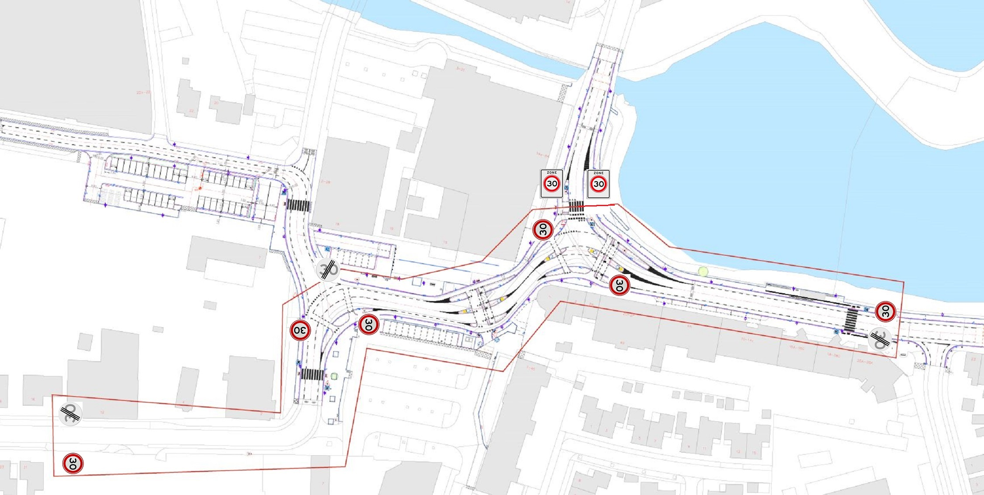

B E Z W A A R:
Tegen dit besluit kunnen belanghebbenden, ingevolge de bepalingen van de Algemene wet bestuursrecht (Awb), binnen zes weken na de dag van verzending daarvan bezwaar maken, door het schrijven van een bezwaarschrift aan het college van burgemeester en wethouders, per adres Postbus 49, 4560 AA Hulst.
Het bezwaarschrift moet op grond van artikel 6:5 van de Awb zijn ondertekend en dient tenminste te bevatten: naam en adres van de indiener, de dagtekening, een omschrijving van het besluit waartegen het bezwaar is gericht en de gronden waarop het bezwaarschrift rust.
Daarenboven kan, op grond van het bepaalde in artikel 8:81 van de Awb, de voorzieningenrechter van de rechtbank te Middelburg (Postbus 5015, 4330 EC Middelburg) verzocht worden een voorlopige voorziening te treffen indien onverwijlde spoed, gelet op de betrokken belangen, dat vereist.

